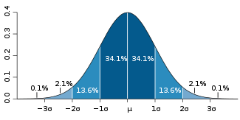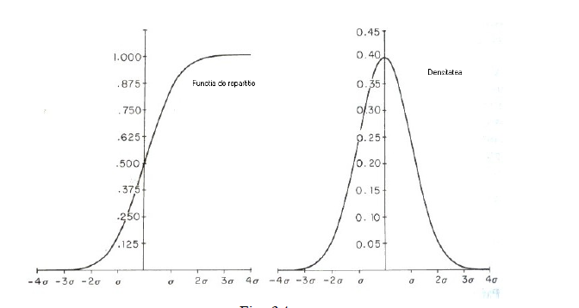
Funcţia de repartiţie şi de densitate pentru repartiţia normala

ESTIMATOR
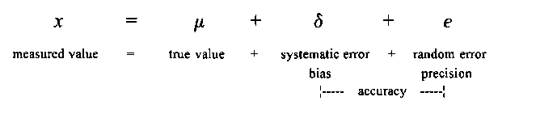

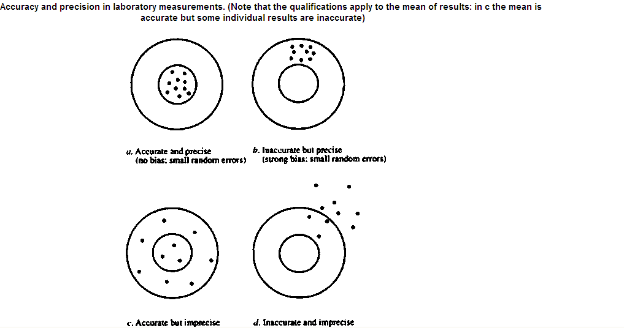

Media de selecţie

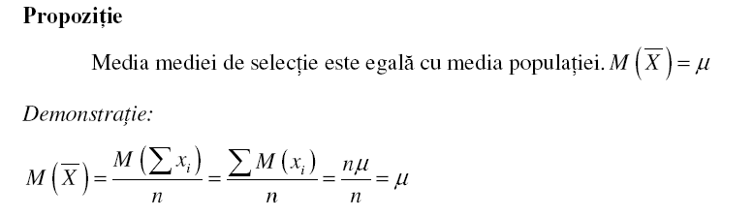
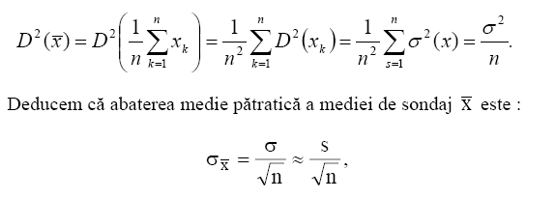
Dispersia de selecţie
- Varianta 1:
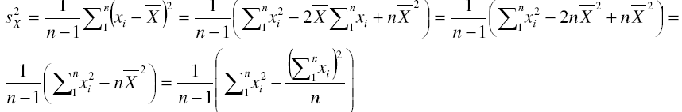
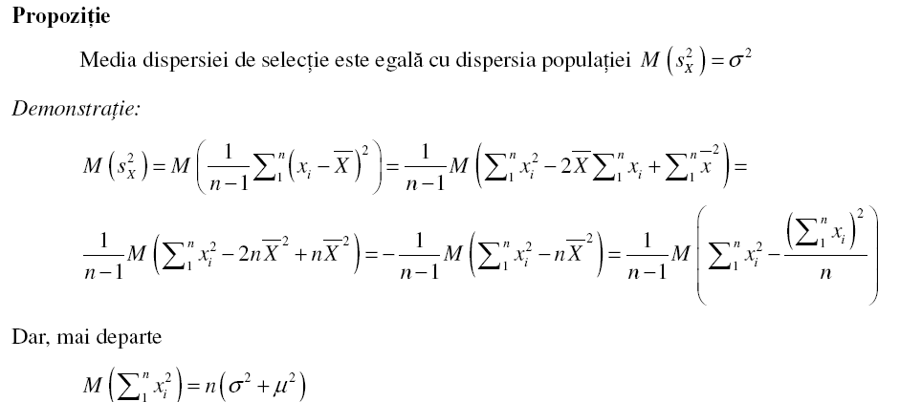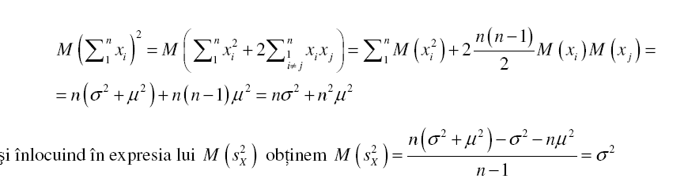

- Varianta 2:
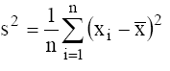
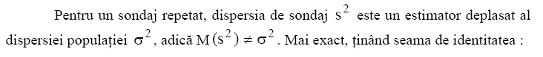
m=media populaţiei
